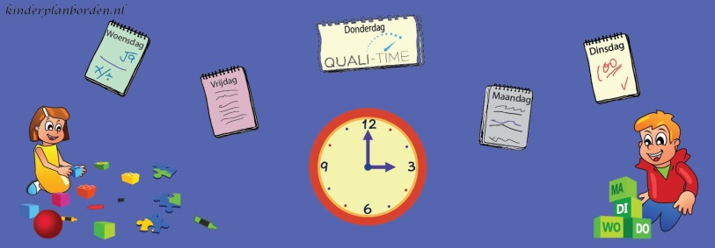

MIJN DAGPLANNING
VOORMIDDAG
8u - 9u ontbijt en aankleden
9u - 9u30 leesmomentje
9u30 - 10u schoolwerk
10u - 10u15 tienuurtje
10u15 - 11u schoolwerk

11u – 12u spelen

NAMIDDAG
12u - 12u30 middageten
12u30 - 13 u schermtijd
13u - 14 u vrij spelen
14u - 15u schoolwerk
15u - 15u30 leesmomentje
15u30 - 16u schermtijd

16u - … vieruurtje en … SPELEN

